Конспект урока литературы с применением ИКТ
Тема. «Повесть о Петре и Февронии Муромских» Ермолая Еразма. Тип урока – анализ художественного произведения.

Технологическое сопровождение урока:
- информационные технологии, ИКТ;
- технология проблемного диалога;
- технология продуктивного чтения;
- технология оценивания учебных успехов;
- личностно-ориентированные технологии;
- технология воспитания духовной культуры;
- технология педагогического сотрудничества, здоровьесберегающий компонент (динамическая пауза)

Методы обучения:
  - метод творческого чтения;
  - иллюстративный метод;
  - эвристический метод;
  - поисковый метод;
  - метод анализа и синтеза.

Интернет-ресурсы:
- http://wiki.iteach.ru/index.php
- http://school2100.com/
- http:// Единая коллекция Цифровых Образовательных Ресурсов// Литература. 7 класс, 7класс, тестовый опрос по древнерусской литературе
- wikipedia.org/wiki/ Бугуруслан.ru
- www. mojgorod.ru/orenburg_obl/buguruslan/index.html

Цели:
- Ввести учащихся в мир древнерусской повести о «Петре и Февронии Муромских», формировать навык вчитывания в подтекст произведения, помочь учащимся понять взгляды, мораль, нравственность прошлых веков, настроить на серьёзную подготовку к встрече с древнерусской литературой.
- Развивать навык аналитического творческого чтения древнерусской литературы, понимать идею произведения, характеры героев, отличие их мировоззрения от героев современной литературы; умение цитировать.
- Воспитывать милосердие, доброту и сочувствие, глубокое искреннее уважение к нашим предкам – писцам, оставившим свидетельство высокой морали, поучений и забот.

Оборудование урока:
- Выставка репродукций древнерусской живописи (икон).
- Аудиозапись церковного песнопения.
- Компьютерная презентация к уроку.
- Аудиозапись текста «Повести о Петре и Февронии Муромских».

Этапы урока | Ход урока | Формирование УУД и технология оценивания, духовно- нравственное  воспитание
I. Организацион- | -Здравствуйте, ребята, садитесь! Я рада
ный момент | видеть ваш хороший настрой на наш
(Слайд1) | сегодняшний урок. Добрых вам открытий!
 | -Сегодня на уроке мы впервые прикоснёмся
 | к произведению Древней Руси –
 | жемчужине древнерусской литературы.
II. Психологиче- | Звучат запись древнерусской музыки, | Познавательные
ская подготовка | церковные песнопения, медленно | УУД
к восприятию | чередуются с помощью мультимедийного | 1. Характеризовать
произведения | оборудования репродукции образов | тематику и
древнерусской | древнерусской иконописи созвучной | жанровые
литературы | повести. Это произведения Андрея | особенности
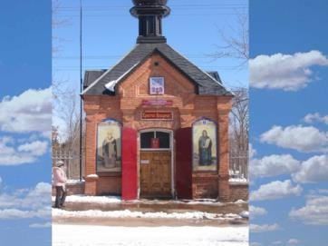  (Слайд 2 - 17) | Рублёва: «Спас», «Архангел Михаил», «Спас | произведений
 | в силах», «Троица»- с которой сопоставлял | древнерусской
 | повесть Ермолая-Еразма Д.С. Лихачёв, а | литературы.
 | также иконы Дионисия с их тонким | 2. Определять идею
 | изяществом и созерцательным | изученных
 | умиротворением. | произведений
 | (На этом фоне – слова учителя) | древнерусской
 | - Многие из Вас были в церкви, окунались в | литературы.
 | святую тишину и спокойствие, | 3. Определять
 | всматривались в лики святых. Как вы | структурные и
 | думаете, изображение на иконах — это | образно-
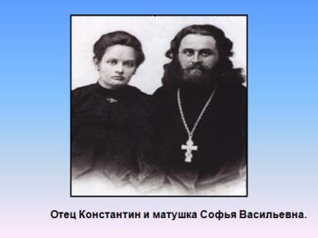 | изображения нереальных личностей или простых людей, которые жили среди обычных людей?  (Это обычные люди, но они были необыкновенны по отношению к окружающим людям, они обладали | выразительные признаки произведений литературы Древней Руси.  Коммуникативные
 | высоким чувством человеколюбия). | УУД
 | Вы знаете, что в августе этого года в нашем | 1. Владеть
 | городе проходили раскопки. Какие? Дело в | монологической
 | том, что среди новомучеников и | речью.
 | исповедников российских прославлен | 2. Адекватно
 | священномученик Константин Сухов. | использовать
 | - Кто может рассказать о нём? | речевые средства
 | Его расстреляли в 1918 году недалеко от | для решения
 | Спасо-Воздвиженского собора г. | коммуникативных
 | Бугуруслана. Взяли во время Божественной | задач.
 | Литургии: отец Константин у Престола в | 3. Выступать перед
 | алтаре во всеуслышание поминал | коллективом
 | расстрелянных членов царской семьи. Факт | сверстников.

мученической кончины священника Константина Сухова подтвержден материалами, сохранившимися в архивах ФСБ.
Высокопреосвященнейший Сергий, архиепископ Самарский и Сызранский, счел необходимым обратиться в Синодальную комиссию по канонизации святых с просьбой рассмотреть вопрос о причислении к числу новомучеников и исповедников российских священномученика Константина, бывшего клириком Самарской епарх (до 1933 года Бугуруслан принадлежал к Самарской епархии). И вот на заседании Священного Синода Русской Православной Церкви в 2001 году принято решение о причислении к Лику Святых священномученика Константина.
- У бугурусланцев появился свой святой покровитель и заступник перед Господом.
- А каких ещё святых особенно почитают жители нашего города?
(Верующие нашего города особо почитают святых благоверных князей Феодора, Давида и Константина, считают их своими покровителями).
Священномученик Константин был расстрелян осенью 1918 года. И осенью Святая Церковь отмечает праздник святых миротворцев — Феодора, Давида и Константина.
Книга о Константине Сухове есть в нашей церкви.
III.Введение в тему и формулирование целей урока. (Слайд 18 - 22)  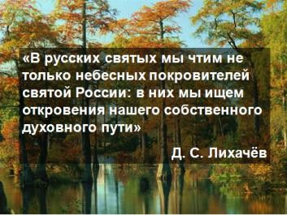 | - Вступительное слово учителя.  -Люди земли русской... Кому неизвестны имена истинных русичей: Сергея Радонежского, Бориса и Глеба...  - Работа с эпиграфом. Слова Д.С.Лихачёва.  - Чему посвящен эпиграф? Какова основная мысль?  - Когда вы слышите сочетание слов  «древнерусская литература», какие мысли у вас возникают?  (Звучит аудиозапись начала «Повести о Петре...»)  - Начало какого произведения вы | Регулятивные УУД  - Высказывать предположения на основе наблюдений.  - Формулировать вопрос (проблему) урока, его цель.

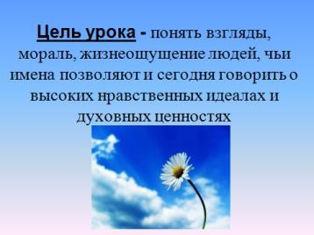 | прослушали?  -Жемчужиной древнерусской литературы по праву называют «Повесть о Петре и Февронии Муромских», созданную в конце 40-х годов XYI века писателем и публицистом, псковским священником Ермолаем. Фамилия до нас не дошла. Известно только, что, приняв монашество, он получил имя Еразм, что в переводе с греческого означает «прегрешный».  Запись темы урока и эпиграфа.  (На доске и в тетрадях учащихся запись: повесть создана в конце 40-х годов XYI века. Она относится к муромо-рязанской литературе. Автор - Ермолай Еразм).  3. История создания повести. Индивидуальное сообщение ученика.  - Слово....Летопись не знает муромского князя Петра и его жены Февронии, а народное предание отождествляет их с муромским князем Давидом, женившемся на крестьянке Евфросинии в благодарность за то, что она исцелила его от болезни, от которой его никто не мог излечить. Много злобы претерпели они со стороны бояр, но прожили счастливо. Состарившись, приняли монашество и умерли в 1228 году. Память о них чтилась в Муроме. Ермолай-Еразм  литературно обработал местные предания и создал повесть.
IV.  Систематизация и углубление изученного.  Работа с текстом произведения. (Слайд 23 - 30)  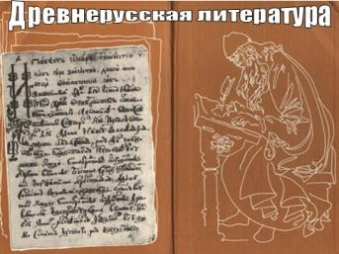 | I. Работа с текстом произведения.  - Соприкоснёмся с художественным миром произведения.  - Каким предстает перед нами автор повести?(Скромный, кроткий, глубоко верующий, смиренно сознаёт своё несовершенство как писателя, но благодарит Бога за творческий дар).  - Какие особенности стиля писателя можно отметить?(Высокий стиль, много восклицательных предложений, восхваляет не только героев, но и Бога, много эпитетов, характерных для духовной литературы, много слов, употребляемой в духовной религиозной литературе).  - Каков жанр этого произведения? (житийная повесть)  - А что называется повестью? (Повесть — | Личностные результаты  - Стремиться к речевому самосовершенствова нию.  - Развивать эстетическое чувство при чтении и восприятии художественного текста.  Познавательные УУД  - Владеть приёмами отбора и  систематизации

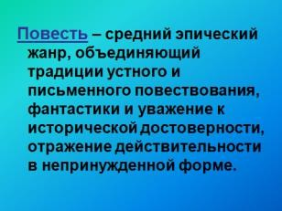  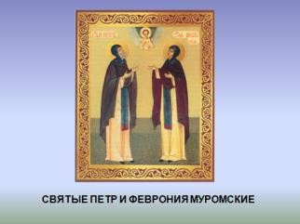  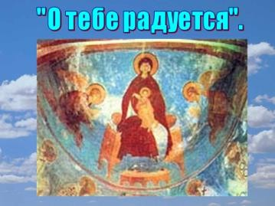  (Слайд 31 - 35)  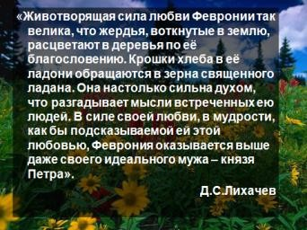  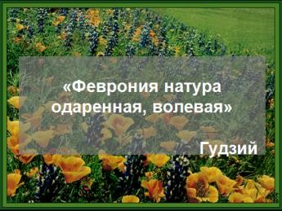  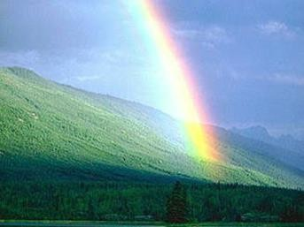 | средний эпический жанр, объединяющий традиции устного и письменного повествования, фантастики и уважение к исторической достоверности, отражение действительности в непринужденной форме).  - А что такое житие? (Житие — один из основных эпических жанров церковной словесности, расцвет которого пришелся на средние века).  - На сколько смысловых частей можно разделить произведение?  (На две: первая часть — утверждение богоизбранничества братолюбивого князя змееборца. Вторая посвящена уже не воинскому подвигу и поединку с внешней силой зла, в ней главным оказывается духовная победа над своей греховностью и постепенное не физическое, а духовное исцеление).  - С чего начинается сюжетное повествование? (С указания места действия).  - Кто и каким образом пытается помешать князю мирскому служению Богу?  (Дьявол, который пытается действовать через его жену. В облике князя Павла посылает к ней летающего змея-оборотня  — на блуд).  - Как можно назвать отношения между Павлом и его женой?(Доверительные, открытые, случившаяся беда — общая беда, пути преодоления ищут сообща).  - С кем ещё у Павла были такие же доверительные отношения? (С его братом Петром)  - Как можно оценить поведение Петра, узнавшего от старшего брата историю со змеем-оборотнем? (Пётр действует самоотверженно)  - Как попадает меч в руки Петра? За что он ему посылается? Подтвердите ответ текстом  - Что этим подчёркивает автор повести? (Автор передаёт чувство глубокой веры, молитвенности князя. Уединившись в тихом храме, легче вознести свою горячую  молитву, попросив о помощи в праве дном | материала.  2. Извлекать и преобразовывать информацию из одной формы в другую (план, текст, иллюстрации).  Коммуникативные УУД  - Оформлять свои мысли в устной форме.  - Владеть приёмами монологической и диалогической речи, гибкого чтения и рационального слушания.  - Осуществлять речевой самоконтроль в процессе речевой деятельности.

деле. По молитве и вере его приходит помощь).
- Что случилось с Петром после победы над змеем? (Он заболел).
- Прочитайте, как заканчивается первая часть.
II.Вторая часть повести.
- Что стало поводом знакомства Петра и Февронии?
Вы знаете, что загадки — распространенный приём в устном народном творчестве.
Прочитайте в повести загадки Февронии.
  - Найдите ответ на первую загадку. На вторую, на третью.
  - С какой целью автор использует их здесь? (для характеристики мудрой девы. Вместе с гонцом князя читатель восхищается умом девушки, красотой её загадочной речи, глубиной мысли).
- Прочитайте, как отвечает Феврония на просьбу юноши помочь князю.
- Какие качества, по мнению Февронии, нужны, чтобы излечиться?
- Из рассказа о Петре она знает, что он сражался со змеем, а значит, какой чертой характера он обладает?
- Каковы же качества настоящего мужского характера, по мнению Февронии? (Мужество, добросердечие, кротость, смелость — настоящие качества мужского характера).
- Когда слуга назвал Февронию «девой мудрой»?
- Как Феврония убедила Петра в своей мудрости?
- Какие чувства испытывает Пётр, услышав подробный рассказ о необычной девушке? (Он не верит)
- Думает ли он об обязательстве жениться?
- Какое решение принимает? (Обмануть девушку, откупиться богатыми дарами).
- Предполагает ли Феврония такое? Аргументируйте ответ.
- Для чего князь испытывает мудрость Февронии хитрыми задачами?
- Что же привлекло Петра в Февронии?
(Ум, душевная красота; она не приняла его даров, значит, некорыстна; она, “нисколько

на него не сердясь, излечивает его», значит,- милосердна).
- Согласны ли вы с позицией автора, что этот брак совершился на небесах… Как об этом говорит автор? Прочитайте
- Чем вызвана неприязнь бояр и их жён к новой княгине? (Злоба, зависть, спесь, чванливость, корысть — причины ненависти бояр и их жён).
- Как и какую просьбу бояр выполнила Феврония?
- Что помогает Петру и Февронии преодолеть все неприятности? (Жизнь по законам божиим).
- Почему Петр и Феврония вернулись в город?
- Литературовед Гудзий видит в Февронии “натуру одарённую, волевую”. Согласны ли вы с этим? Докажите. (В изгнании, когда Петра мучают сомнения: не напрасно ли он сам лишил себя самодержства, Феврония подбадривает его, укрепляет веру).
- Как рисует автор образы правителей в лице князя Петра и его супруги? Прочитайте.
- В чём же находит своё высшее выражение неиссякаемая сила взаимной любви Петра и Февронии? (Умирают в один день и час и не разлучаются после смерти).
- Какое чудо неоднократно совершалось после их смерти? (Они оказывались в одном гробу).
- Можно ли сказать, что Петр и Феврония защищали свое чувство во время жизни и даже смерти?
Аудиозапись.
- Как это характеризует Февронию и Петра?
- Какие черты характера проявляются в поступках Февронии?
- Нравится ли вам Феврония? Да или нет, и почему? Д.С. Лихачев отмечал:«Животворящая сила любви Февронии так велика, что жердья, воткнутые в землю, расцветают в деревья по её благословению. Крошки хлеба в её ладони обращаются в зерна священного
ладана. Она настолько сильна духом, что

разгадывает мысли встреченных ею людей. В силе своей любви, в мудрости, как бы подсказываемой ей этой любовью, Феврония оказывается выше даже своего
идеального мужа — князя Петра».
V.Работа по группа | Учащиеся разбиты на 6 групп.У каждой  группы – своё задание. (См. Приложение1) | Познавательные УУД  1. Составлять  таблицу
VI.Решение кроссворда. (Слайд 36 - 42) | - Определите слово, взятое из повести, характеризующее героя по начальной и конечной букве.  - Какие человеческие качества ценились в древней Руси.(Мудрость добросердечие, милосердие, смирение).  - А в современное время эти качества  ценятся?О чём заставила задуматься повесть? | ТОУУ
VII.Домашнее  задание по выбору.  (Слайд 43) | -Написать эссе на тему «О чём заставила задуматься повесть?» и прислать его мне на электронный адрес tyudinalyudmila@mail.ru  -Творческой группе в составе … в течение 2 недель представить проект «Русская старина…Свидетельство высокой морали…» с целью последующего размещения на сайте http://wiki.iteach.ru/index.php  -Индивидуальное задание … - выполнить обучающий тест, который представлен на сайте:  http:// Единая коллекция Цифровых Образовательных Ресурсов// Литература. 7 класс, естовый опрос по древнерусской  литературе
VШ. Итог урока.  (Слайд 44-46)  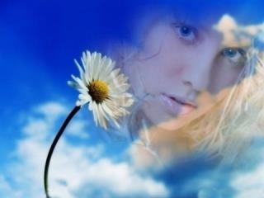 | - В “Повести” рассказывается, что в конце жизни Пётр и Феврония решили посвятить свои жизни Богу и ушли в монастырь, получив в монашестве новые имена. Значение имён в произведении тоже играет большую роль. После смерти Пётр и Феврония были канонизированы. Одно из значений глагола означает причислить к лику святых. С тех пор святые благоверные Пётр и Феврония почитаются русским народом хранителями семейного счастья, образцами супружеской верности. В Троицком монастыре города Мурома в  Храме Вознесения Господня хранятся мощи | Регулятивные УУД  - Соотносить цели и результаты своей деятельности.  - Вырабатывать критерии оценки и определять степень успешности работы.

святых Петра и Февронии. Здесь же и покров с их изображением. В этом же храме есть ещё одна святыня — икона благоверных князя Петра и княгини Февронии. Она оберегает семьи от несчастий, является покровительницей любви и брака и почитается верующими как символ супружеской любви и верности.
Возвращение к эпиграфу урока.
- Отвечал ли эпиграф идее нашего урока?
«Да, русская старина нам дорога, дороже, чем думают некоторые. Мы стараемся понять ее ясно и просто... Мы изучаем ее в живой связи с действительностью, с нашим настоящим и нашим будущим, которое совсем не так оторвано от нашего прошедшего».
-Символом нашего урока была ромашка. Почему?(Символ праздника любви, семьи и верности, покровителями которых являются Пётр и Феврония Муромские. Отмечается 8 июля)
- Спасибо за урок.

Приложение №1 (На каждой парте – ромашка. На второй и четвёртой партах - ромашка с одним цветным лепестком, на котором написано задание для группы)

Задание группе 1.
- Посоветуйтесь и ответьте на вопрос: можно ли «Повесть о Петре и Февронии Муромских» назвать житийной повестью?
(Нет, потому что мы ничего не знаем об их детстве. Но элементы житийной повести присутствуют.)

Задание группе 2.
- Посоветуйтесь и ответьте на вопрос: почему рядом с Февронией был именно заяц?
(У него уши длинные: он Бога слышит.)

Задание группе 3.
- Посоветуйтесь и ответьте на вопрос: с какими сказками можно соотнести
«Повесть о Петре и Февронии Муромских» и почему?
(Со сказкой «Царевна - лягушка» и со сказкой «Мудрая Дева»)

Задание группе 4.
- Посоветуйтесь и ответьте на вопрос: есть ли сходство в сюжете «Повести о Петре и Февронии Муромских» со среднеевропейским эпосом?
(Да, потому что в песнях «Старшей Эды» валькирии ткут нить, как и Феврония, когда к ней приезжает от князя юноша, а также они спасают своих мужей…)

Задание группе 5.

- Посоветуйтесь и ответьте на вопрос: какой святой совершает подвиг, подобный тому, который совершил князь Пётр? На гербе какого города он изображён? (Георгий Победоносец. Изображён на гербе города Москвы)

Задание группе 6.
- Посоветуйтесь и ответьте на вопрос: почему князь Пётр заразился от змея? (Потому что он сам был грешен гордыней.Через Февронию приходит духовное исцеление, вслед за которым наступает и телесное исцеление)

